ESTRATEGIA DE DUALIDAD DIGITAL: CONCESIONARIO OFICIAL + MARKETPLACE MULTIMARCA

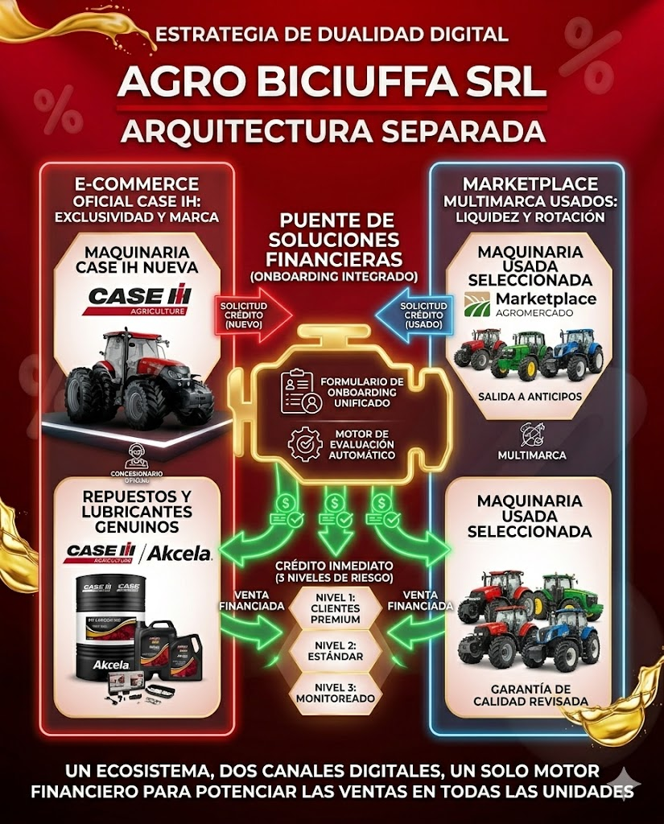
1. Propuesta de Redacción Mejorada

I. Unidad Oficial: E-Commerce CASE IH (Exclusividad y Marca)
Esta plataforma será el canal oficial de Agro Biciuffa SRL para productos nuevos.
- Catálogo Premium: Exposición exclusiva de maquinaria CASE IH nueva.
- Tienda de Repuestos y Lubricantes: Venta directa de repuestos genuinos y lubricantes Akcela.
- Cumplimiento de Marca: Diseño y procesos alineados 100% con los estándares globales de CASE IH, reforzando la identidad como Concesionario Oficial.

II. Unidad Multimarca: Marketplace "Agro Biciuffa Usados" (Liquidez y Rotación)
Un ecosistema independiente para gestionar todo lo que no es Case IH nuevo.
- Salida de Anticipos: Canal específico para vender rápidamente la maquinaria de cualquier marca recibida como parte de pago.
- Maquinaria Usada Seleccionada: Espacio para colocar equipos usados (incluso Case) con un enfoque de oportunidad y precio.
- Captación de Prospectos: Atrae a clientes que hoy no llegan al equipo nuevo, pero que entran al radar de la empresa a través del usado.

III. El Puente Conector: Onboarding Financiero Integrado
Lo que une a ambas webs es la Unidad de Negocios Financiera.
- Evaluación Universal: El cliente, ya sea que esté viendo un tractor CASE IH nuevo en la web oficial o una cosechadora usada en el Marketplace, pasa por el mismo sistema de precalificación crediticia.
- Tres Niveles de Riesgo: Aplicación de la lógica crediticia para otorgar créditos inmediatos según el perfil del cliente, sin importar qué unidad de negocio esté consultando.

2. Ideas para potenciar esta estructura separada
- Dominio Web Estratégico: Usar, por ejemplo, agrobiciuffa.com.ar para la parte oficial y algo como agrobiciuffausados.com.ar o mercadoagro.com.ar para el marketplace, manteniendo la relación pero separando las marcas.
- Referenciamiento Cruzado: En la web oficial, colocar un banner: "¿Buscas opciones usadas? Visita nuestro Marketplace Multimarca". En el Marketplace: "¿Listo para saltar a un CASE IH nuevo? Mira las ofertas oficiales aquí".
- Certificación de Usados: Aunque sea multimarca, el Marketplace puede ofrecer un sello de "Revisado por Agro Biciuffa", lo que da confianza extra al comprador frente a un marketplace abierto como Mercado Libre.
- Botón de "Precalificar Ahora": Un botón flotante presente en ambas webs que lleve al mismo formulario de onboarding financiero.

1. Roadmap de Implementación (3 Meses)
Este cronograma está diseñado para ser realista y generar ingresos rápidamente mientras se prueba el sistema de créditos.
Mes | Fase | Acciones Clave | Hito de Crédito
Mes 1 | Cimientos y Validación | Encuestas a clientes, diseño de la lógica de riesgo y acuerdos iniciales con socios (Lancellotti/otros). | Pre-calificación: Se otorga una "Línea de Crédito Teórica" a 10 clientes VIP.
Mes 2 | Desarrollo del MVP | Lanzamiento de la Web Case IH (Repuestos) y el Marketplace de Usados. Activación del Onboarding digital. | Crédito en Marcha: Primeros créditos otorgados para Insumos y Repuestos (bajo riesgo).
Mes 3 | Escalamiento y Alianzas | Integración de productos de terceros en el Marketplace. Campaña de marketing "Crédito Inmediato Biciuffa". | Crédito Mayor: Financiación de la primera Maquinaria Usada mediante el sistema.

2. Insumos vs. Maquinaria: ¿Qué financiar?
La respuesta es ambos, pero con objetivos diferentes:
- Financiar Insumos (Semillas, Fertilizantes, Repuestos): Es la "puerta de entrada". Son montos menores, de pago más corto (generalmente a cosecha). Te da recurrencia: el cliente vuelve cada campaña.
- Financiar Maquinaria: Es el "negocio de fondo". Son montos altos y plazos largos (2 a 4 años). Aquí es donde la pre-calificación automática te da la ventaja competitiva para cerrar la venta antes que la competencia.

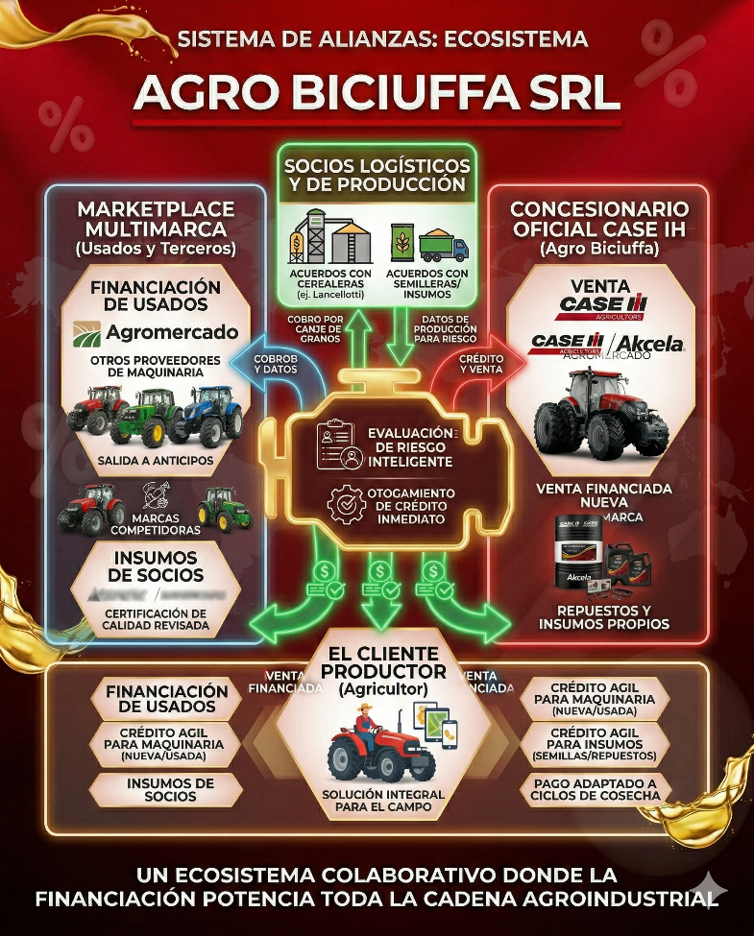
3. Alianzas Estratégicas: El "Ecosistema Regional"
Hacer alianzas con una cerealera como Lancellotti o con otros proveedores (incluso de marcas competidoras para usados) es una jugada maestra.

¿Qué ventajas tendrían estas alianzas?
- Garantía de Pago (Cereal): Si te alías con una cerealera (Lancellotti), el crédito se puede cobrar directamente con la entrega de grano. Esto baja el riesgo de incobrabilidad a casi cero.
- Captación de Datos: Si el cliente opera con Lancellotti, vos ya sabés cuánto produce. Esa información es oro para tu Motor de Riesgo.
- Venta Cruzada (Cross-selling): El cliente que va a comprar semilla a otro lado puede salir de ahí con un crédito de Agro Biciuffa para el servicio de su tractor.
- Escala del Marketplace: Si otros proveedores de la zona (aunque vendan John Deere usados) suben sus máquinas a tu marketplace, tu web se convierte en el sitio de referencia de todo Charata y zona de influencia. Vos ganás tráfico y, posiblemente, la financiación de esa venta.
Punto clave: Al ser multimarca en el Marketplace, podés financiar un tractor John Deere usado vendido por un tercero, ganando vos el interés financiero y captando a ese cliente para que luego te compre los lubricantes o un Case IH nuevo en el futuro.

PROPUESTA EJECUTIVA: Lanzamiento Piloto del Fondo de Crédito Propio de Libre Disponibilidad (MVP - 3 Meses)
Presentado por: Equipo de Marketing y Estrategia - Agro Biciuffa SRL
Fecha: [Insertar Fecha]
Objetivo: Desarrollar e implementar una Prueba de Concepto (MVP) para una unidad de negocios financiera dentro de Agro Biciuffa SRL, enfocada en otorgar créditos ágiles de Libre Disponibilidad con riesgo controlado para productores agropecuarios.

1. NUEVO ENFOQUE: Crédito de Libre Disponibilidad
Esta propuesta transforma el modelo de financiación. Ya no nos limitamos a financiar nuestras ventas de repuestos o maquinaria usada. Ahora, Agro Biciuffa SRL otorga un préstamo de dinero que el productor puede utilizar para cualquier necesidad de su ciclo productivo (pagar personal, comprar semillas a un tercero, cubrir una urgencia, etc.).
¿Por qué es superior este modelo?
- Fidelización Extrema: Nos convertimos en el socio financiero estratégico del productor, no solo en un proveedor de fierros.
- Mayor Volumen de Negocio: El mercado potencial es todo el gasto operativo (OPEX) del campo, no solo el gasto en mantenimiento de Case IH.
- Ingresos Financieros Puros: Generamos rentabilidad directa por el cobro de intereses, independientemente de la venta de maquinaria.

2. DESARROLLO DE LOS PUNTOS CLAVE DEL PROYECTO (3 MESES)
A continuación, se detallan los pasos operativos para ejecutar el piloto, incorporando los análisis y normas solicitados.

A. Análisis y Diagnóstico del Estado Actual
Antes de diseñar el nuevo sistema, debemos entender qué hacemos hoy y cómo lo hacen otros.
- Relevamiento de Procesos Actuales: Analizar cómo Agro Biciuffa SRL gestiona hoy sus cuentas corrientes, los plazos de pago y los criterios (informales o formales) para otorgar crédito a clientes históricos. Identificar cuellos de botella y riesgos.
- Benchmarking de Sistemas de Crédito Externos: Investigar las opciones actuales que tiene el productor (Tarjetas Rurales, Crédito Bancario Tradicional, Financiación de Cerealeras, Agtechs de Crédito). Puntos a analizar: Tasa, Plazo, Agilidad de Aprobación, Requisitos, Garantías.
- Identificación de "Puntos de Dolor" del Productor: ¿Por qué un productor preferiría un crédito de Agro Biciuffa SRL frente a un banco? (Generalmente: Agilidad, comprensión del ciclo del agro, menos burocracia).

B. Diseño del Nuevo Proceso de Crédito (Acorde a Necesidades)
Crearemos un flujo de trabajo ágil, digital y semiautomatizado, diseñado específicamente para la Libre Disponibilidad.
- Paso 1: Onboarding Digital Simple: Recopilación de datos básicos vía web/WhatsApp (CUIT, Hectáreas propias/alquiladas, historial de compras, cultivo principal).
- Paso 2: Motor de Evaluación Automatizado (Scorecard de Riesgo): Aplicación de una lógica crediticia predefinida para calificar al cliente en tiempo real:
  - Nivel 1 (Premium): Aprobación automática hasta USD [Insertar Monto, ej: 15,000].
  - Nivel 2 (Estándar): Requiere verificación y pre-aprobación hasta USD [Insertar Monto, ej: 7,500].
  - Nivel 3 (Monitoreado/Rechazado): Alto riesgo. Se rechaza o se pide garantía de cereal (vía Cerealera aliada).
- Paso 3: Aprobación y Otorgamiento de Fondos: Firma digital del contrato de préstamo (Pagaré Electrónico) y transferencia inmediata de los fondos a la cuenta del productor.

C. Definición de la Oferta de Crédito Piloto (MVP)
Para el piloto de 3 meses, se establecen los siguientes límites para controlar el riesgo:
Indicador Financiero | Crédito Libre Disponibilidad (Nivel 1 & 2) | Total Piloto (MVP)
Monto Máximo por Operación | USD [Insertar Monto, ej: 15,000]* | N/A
Monto Promedio Esperado | USD [Insertar Monto, ej: 8,000]* | N/A
Plazo Máximo del Crédito | 90 - 180 Días (Sincronizado a Cosecha) | N/A
Presupuesto Total del Fondo (Piloto) | N/A | USD [Total] (Presupuesto Global)*
Objetivo de Operaciones (Meses 2 y 3) | [Insertar N° Operaciones] | [Total Operaciones] de Crédito*
*Nota: Los montos marcados como [Insertar Monto] deben ser definidos por la gerencia financiera de Agro Biciuffa SRL.

D. Normas de Compliance y Estrategia de Riesgo (Garantías)
Al prestar dinero directamente, las reglas deben ser estrictas para proteger el capital de la empresa.
- Reglas de Cumplimiento (Compliance):
  - Prevención de Lavado de Dinero (UIF): Implementación de procesos "Conozca a su Cliente" (KYC) y verificación de origen de fondos en operaciones sospechosas, alineado a las normativas vigentes.
  - Protección de Datos Personales: Garantizar el cumplimiento de la Ley 25.326 en el manejo de la información crediticia de los productores.
  - Transparencia de Tasas: Publicación clara del Costo Financiero Total (CFT) de los préstamos.
- Normas de Garantía Operativa:
  - Contrato y Pagaré: Toda operación debe estar respaldada por un contrato de mutuo y un Pagaré Electrónico ejecutable.
  - Garantía de Cereal (Canje): Para créditos de Nivel 2 o montos mayores, se exigirá un acuerdo de cesión de derechos de cobro sobre una futura entrega de grano a una Cerealera aliada (Lancellotti). Esto reduce el riesgo de incobrabilidad a casi cero.
  - Seguros Agrícolas: Evaluar la exigencia de un seguro multirriesgo climático para cubrir el pago del crédito en caso de desastre.

3. MODELO DE NEGOCIO Y PROYECCIÓN FINANCIERA (Tu punto 4)
El éxito del Piloto se medirá por un modelo de negocio que proyecte rentabilidad neta. No solo es prestar, es cobrar y ganar interés real.
- Tasa de Interés Propuesta (Piloto): Se establecerá una tasa mensual competitiva frente a tarjetas rurales y agtechs, cobrando por la agilidad y simplicidad. (Ej: [Tasa Badlar + X% mensual]).
- Proyección de Ingresos Financieros (Intereses): Calculada en base a la tasa por el monto total otorgado.
- Tasa de Mora Esperada (Presupuestada): Se debe presupuestar una tasa de mora controlada (ej: [2%]) y una tasa de pérdida (ej: [0.5%]).
- Costo de Fondeo: Cuánto le cuesta a Agro Biciuffa SRL conseguir el dinero para prestarlo.
- Margen Neto Financiero: Ingresos por intereses - Costo de fondeo - Mora/pérdidas.

RESUMEN DEL CRONOGRAMA DE 3 MESES (Roadmap)
El proyecto se dividirá en tres meses operativos:
Mes | Fase de Proyecto | Hito Clave de Crédito (Libre Disponibilidad)
Mes 1 | Cimientos y Estructura (Ejecutar Punto A - Diagnóstico, Punto D - Compliance, Diseñar Punto B - Lógica de Riesgo, Fondear Punto C - Capital). | Pre-calificación Teórica: Otorgar "Cupos de Crédito Teóricos" a los primeros 15 Clientes VIP.
Mes 2 | Lanzamiento Operativo y MVP Nivel 1 (Activar Onboarding Web, Transferencia de Fondos). | Primeros Otorgamientos Reales: Ejecutar las primeras [N°] operaciones de crédito de bajo monto (hasta [USD 5,000]).
Mes 3 | Escalamiento y MVP Nivel 2 (con Garantía) (Incorporar Cerealera como aliado para garantías de grano). | Crédito de Mayor Monto: Otorgar préstamos de hasta [USD 15,000] respaldados por cesión de grano.

